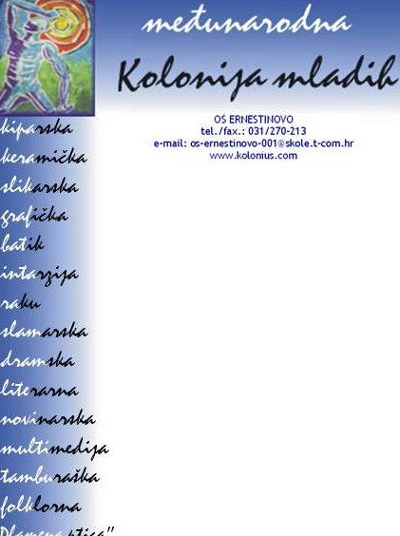

RODITELJ/ZAKONSKI ZASTUPNIK

(ime i prezime roditelja/zakonskog zastupnika)

____________________________
(mjesto i nadnevak)

MEĐUNARODNA KOLONIJA MLADIH ERNESTINOVO, ERNESTINOVO

PRIVOLA
Svojim potpisom dajem izričitu privolu Međunarodnoj koloniji mladih Ernestinovo, da može:
- obrađivati osobne podatke mojeg djeteta u svrhu praćenja programa Međunarodne kolonije mladih, Ernestinovo:
- snimati, prikupljati i obrađivati fotografije, audio i video zapise djeteta nastale tijekom odvijanja programa i aktivnosti Kolonije
- koristiti i objavljivati fotografije na svojim mrežnim stranicama i Facebook-u Kolonije za sve aktivnosti predviđene programom rada Kolonije
- fotografirati i objavljivati fotografije djeteta u javnim glasilima

Suglasan sam da moje dijete bude testirano na Covid-19 prije početka radionica te da se pridržava propisanih epidemioloških mjera.

Ova privola se odnosi na dijete:

polaznik/ca (ime i prezime djeteta)

_ radionice.

Roditelj/zakonski zastupnik:

(potpis roditelja/zakonskog zastupnika)

*Napomena:
Privola se odnosi na aktivnosti Međunarodne kolonije mladih Ernestinovo u 2021. godini.
1

